Modifications de la carte

Afin de permettre le bon fonctionnement des LED, deux modifications mineures sont à réaliser.

1. Ajouter une résistance de 390 ohms entre la sortie GPIO04 de l’ESP8266 EFP-12 et l’entrée de données de la LED1.
2. Ajouter un condensateur de 470 pf entre l’entrée de données de la LED1 et la masse.

# Les composants

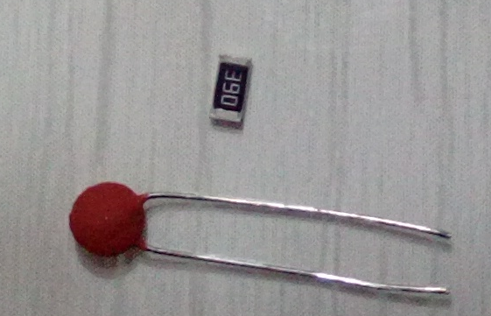

# Couper la piste pour placer la résistance

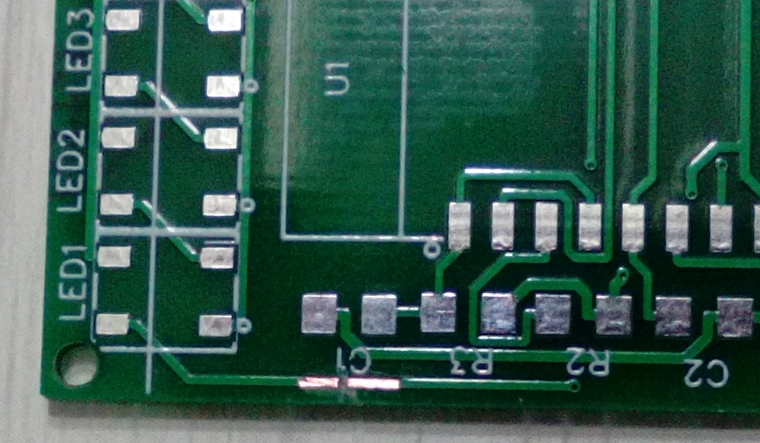

# Souder la résistance

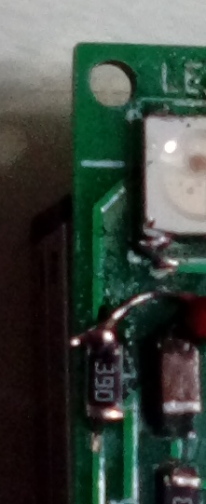

# Souder le condensateur

